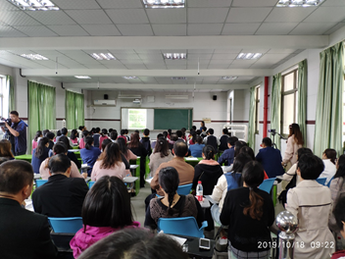
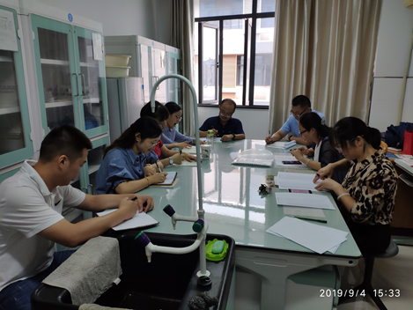
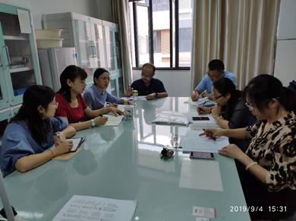
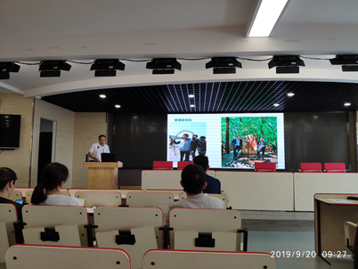
导言：2019
年9月开学季，各种教研活动蓬勃开展！
本月是2019年下半年的开学第一个月，我组全
体老师集中在生物准备室开展本学期的
第一次的教研活动，此后，全体
组员积极参加市教研活动，
认真学习，吸取其他优
秀教师和专家的经验，
努力提高自身的业务水平。
花园中学生物地理组2019年09月月报

